桃園市富岡國小成果彙整表

活動日期 | 1040225
名稱 | 省水龍頭更換
目標 | 節約水源使用省水龍頭
歷程  及  成果  （照片圖說） | 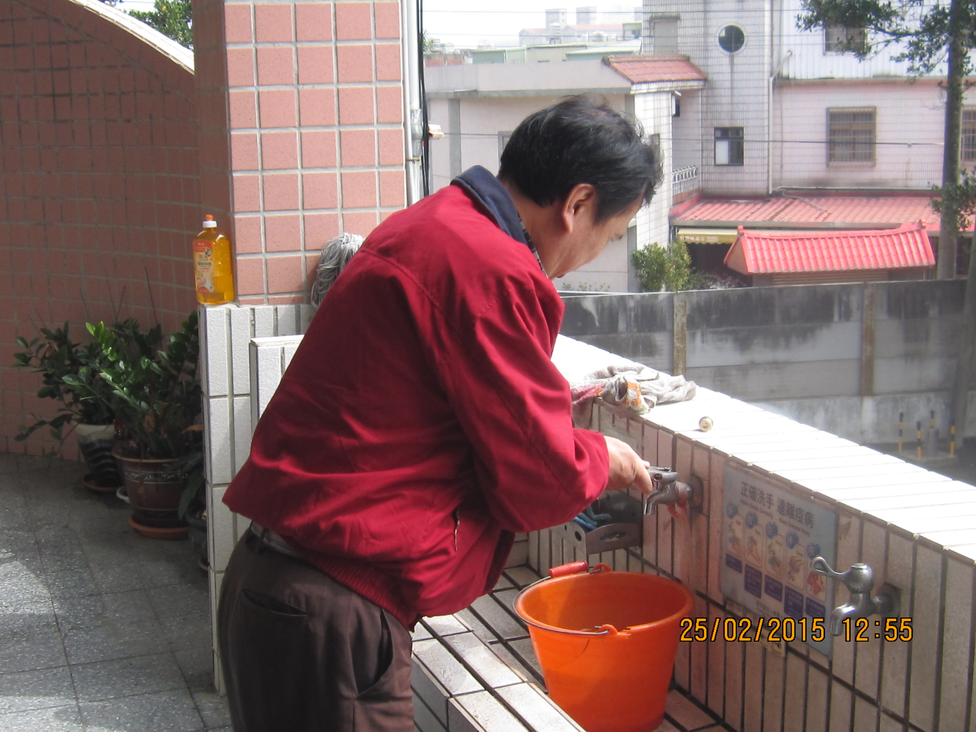  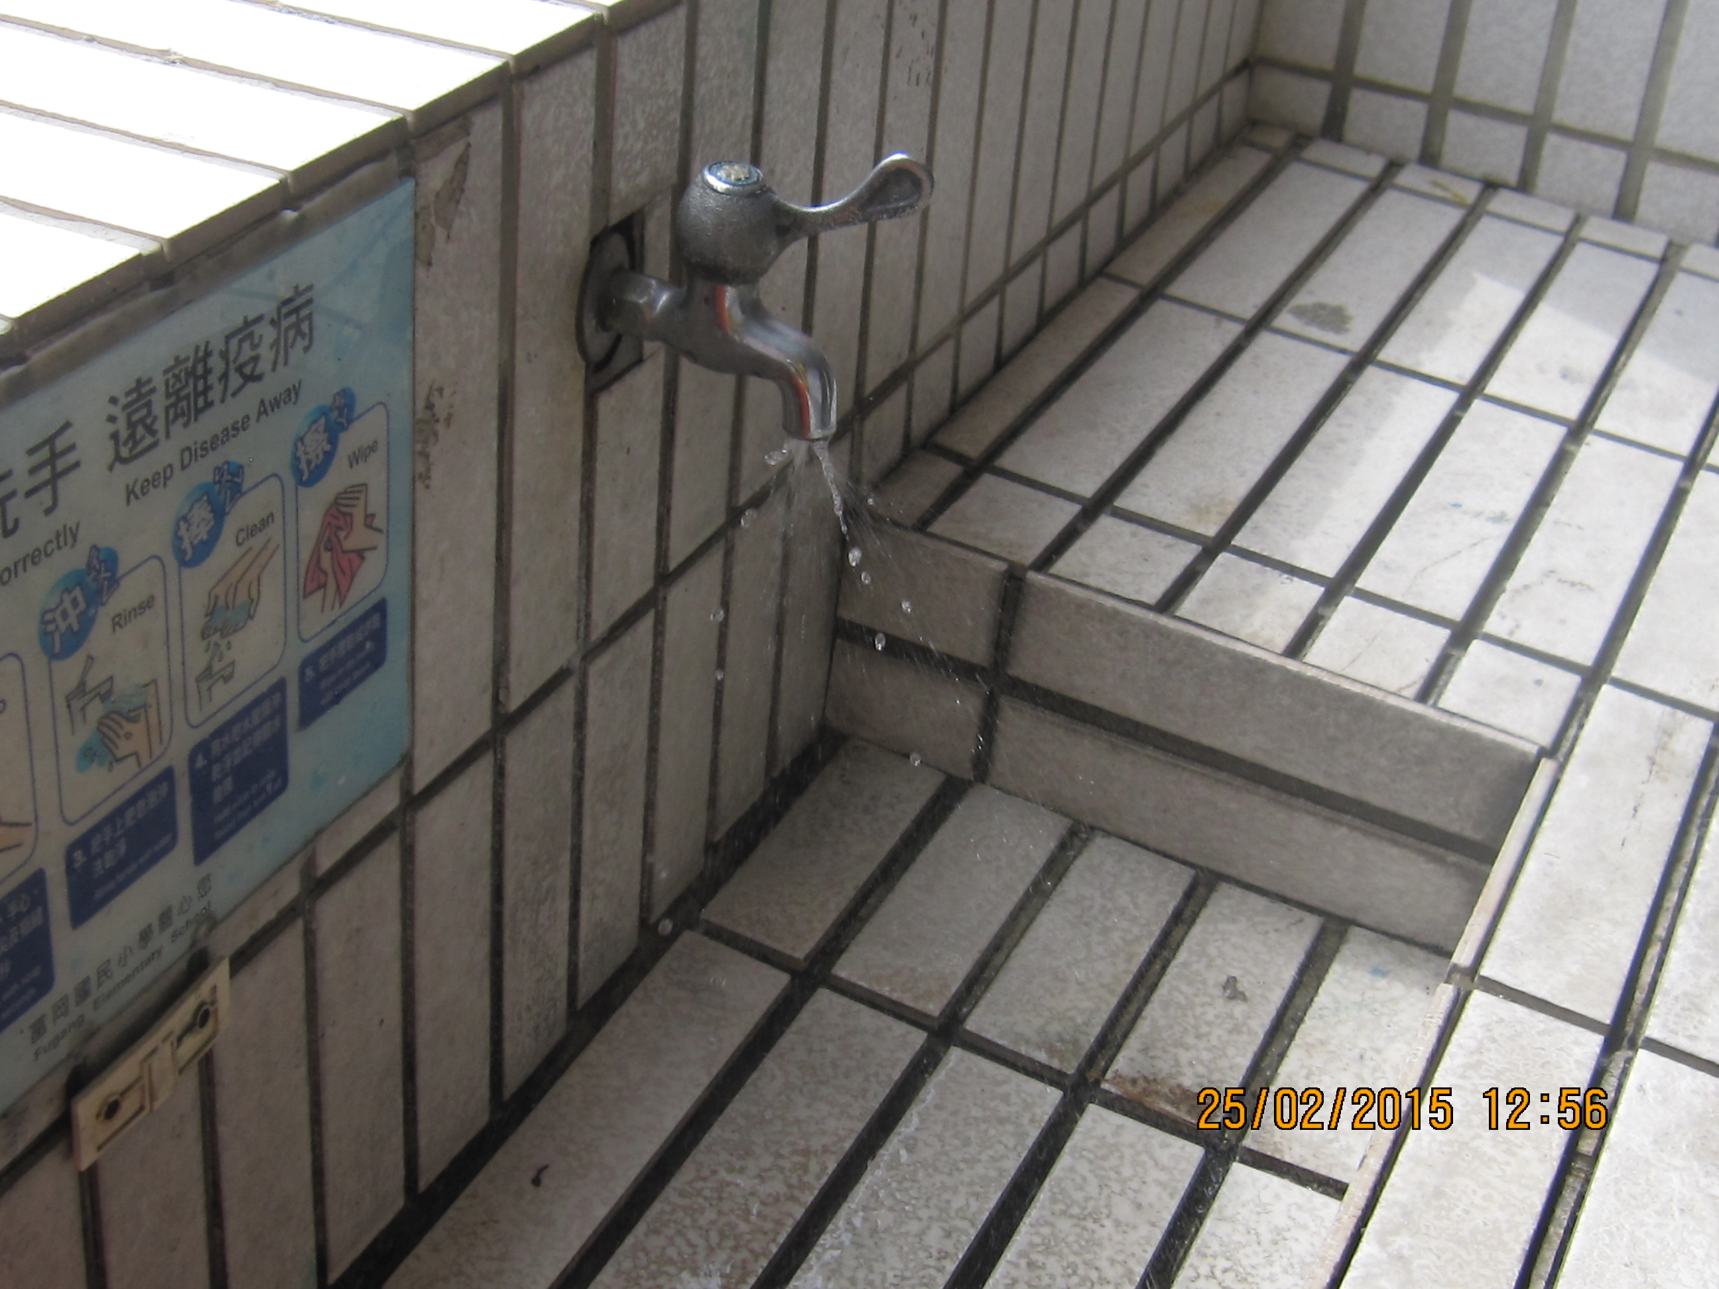
預期效益 | 節約用水

承辦人：黃永郁 總務主任：鄒忠錦 校長：陳俊明

